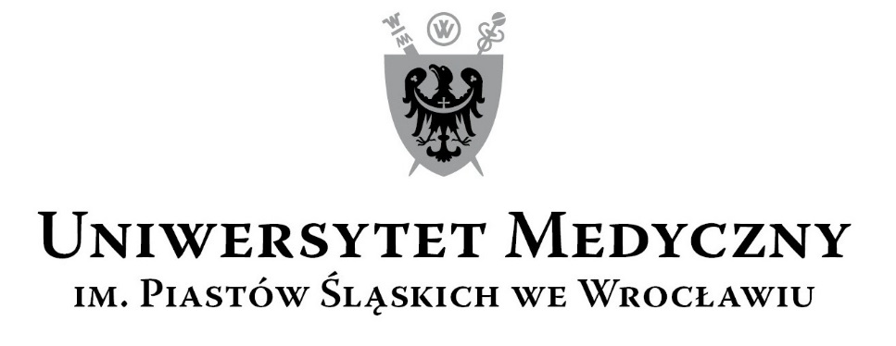
50-367 Wrocław, Wybrzeże L. Pasteura 1
Zespół ds. Zamówień Publicznych UMW
ul. Marcinkowskiego 2-6, 50-368 Wrocław
faks 71 / 784-00-45
e-mail: tomasz.kiliszek@umed.wroc.pl

UMW / IZ / PN - 100 / 19 Wrocław, 07. 10. 2019 r.

NAZWA POSTĘPOWANIA

Świadczenie usługi szkoleniowej polegającej na realizacji szkoleń zamkniętych skierowanych do kadry administracyjnej i kierowniczej Uniwersytetu Medycznego we Wrocławiu w zakresie kompetencji menadżerskich w ramach realizacji projektu: "Dolnośląscy liderzy Medycyny wdrożenie zintegrowanego programu podnoszenia kompetencji studentów, doktorantów, kadry dydaktycznej i administracyjnej Uniwersytetu Medycznego im. Piastów Śląskich we Wrocławiu".

Odpowiedzi na pytania Wykonawców

Zamawiający niniejszym odpowiada na pytania dotyczące Siwz, zadane przez Wykonawców:

- W załączniku nr. 5 w wykazie osób w rubryce „Zakres wykonywanych czynności” należy wpisać zakres obowiązków jakie się pełni w firmie?

Odpowiedź:
Nie, należy wpisać zakres obowiązków, jakie osoba będzie pełnić przy realizacji przedmiotowego zamówienia, ponieważ oświadczenie jest wykazem osób, skierowanych przez Wykonawcę do realizacji zamówienia.

- Czy nie dołączać tylko załącznika nr. 6 do oferty czy 6 i 7?

Odpowiedź:
Do oferty nie należy dołączać zarówno załącznika nr 6, jak też załącznika nr 7 do Siwz.
Oświadczenie wg wzoru stanowiącego zał. nr 6 do Siwz należy złożyć po otwarciu ofert, gdy wiadomo już jacy Wykonawcy złożyli oferty, w terminie 3 dni od dnia zamieszczenia na stronie internetowej informacji, o której mowa w art. 86 ust. 5 Pzp [tzw. informacji z otwarcia ofert, zamieszczanej niezwłocznie po otwarciu ofert]. Dokładna procedura zawarta jest w Rozdziale VII pkt. 6 Siwz i w wyjaśnieniach w treści Załącznika nr 6 do Siwz.
Wzoru umowy, stanowiącego załącznik nr 7 do Siwz, nie należy w ogóle przekazywać Zamawiającemu. Składając ofertę, w pkt. 10 Formularza ofertowego Wykonawca oświadcza, że zapoznał się z treścią Wzoru umowy i akceptuje jego postanowienia.

- Zwracam się z pytaniem w jakiej wysokości projekt jest dofinansowany ze środków publicznych. Doprecyzowując: w jakim procencie, szkolenia realizowane w ramach projektu, będą dofinansowane ze środków publicznych?

Odpowiedź:
Projekt w całości finansowany jest ze środków publicznych.

Z upoważnienia Rektora UMW
Zastępca Kanclerza ds. Zarządzania Administracją

Mgr inż. Kamil Jakubowicz

